**Тестовое задание программист-математик**

Требуется разработать программное обеспечение выполняющее построение эллипса по заданным: точке центра эллипса, двум касательным линиям и соответствующим точкам касания. Программное обеспечение должно содержать инструмент для возможности построения касательных линий, указания точек касания и центра эллипса.

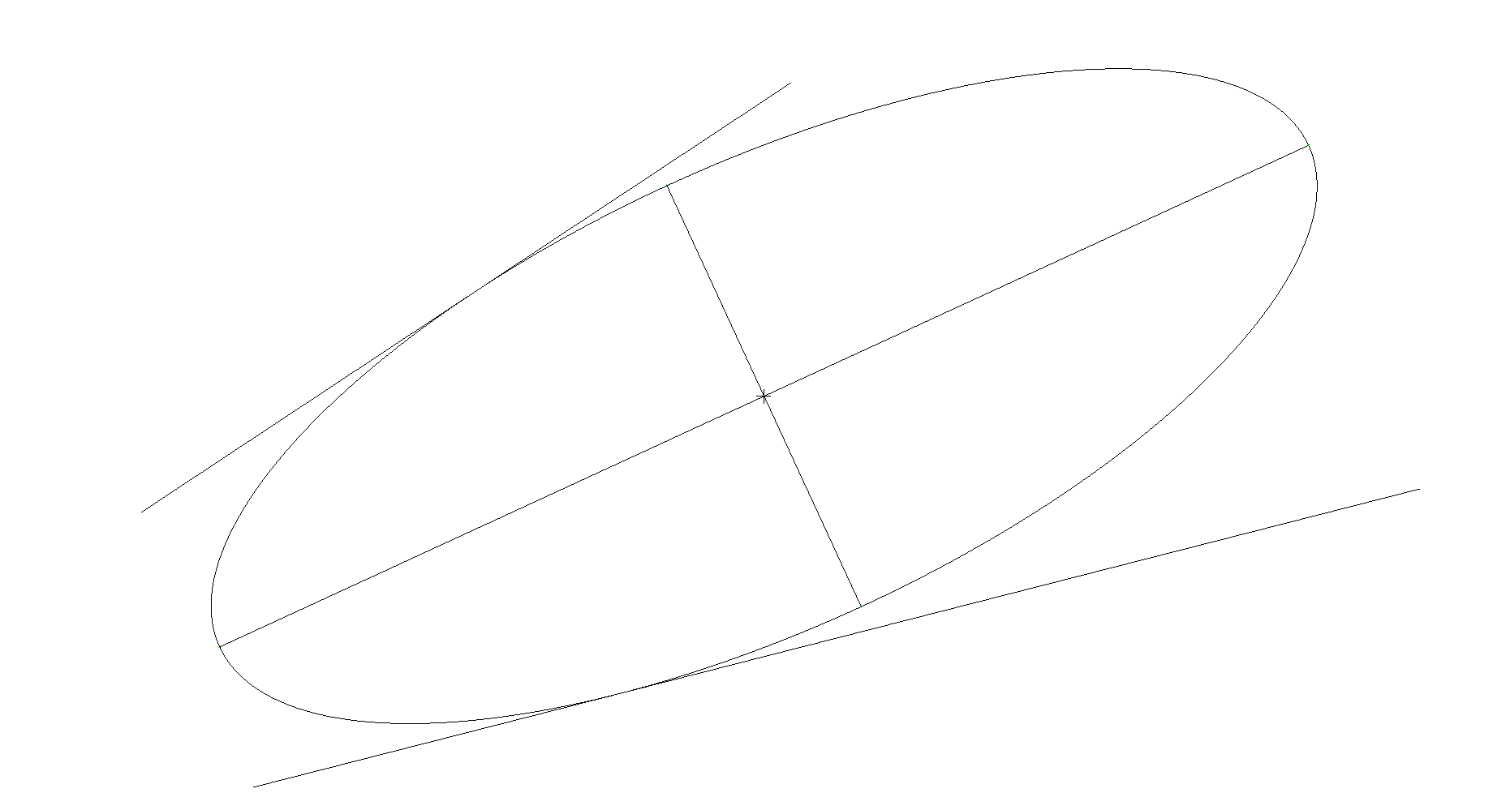

Программное обеспечение должно быть разработано на языке C++ с использованием фреймворка Qt для построения пользовательского интерфейса.